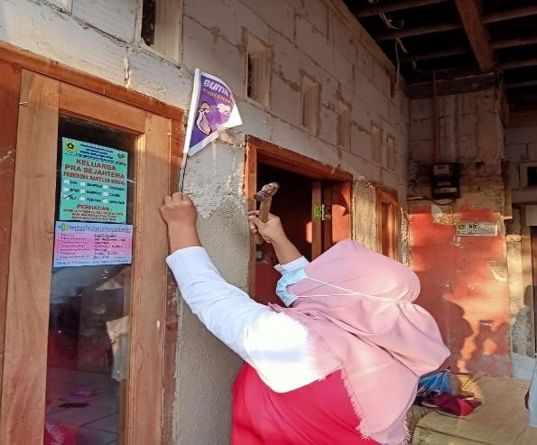
INOVASI BERARTI SAKTI

Inovasi “Berarti Sakti (Bendera Resti Turunkan Angka Kematian Ibu dan Bayi )” Puskesmas Curug bertujuan untuk meningkatkan pelayanan KIA yang berkualitas dalam rangka menurunkan AKI & AKB. Kegiatannya dilakukan dengan memberdayakan kader kesehatan yang melakukan penjaringan ibu hamil dengan resiko tinggi untuk selanjutnya memasang bendera resti ke semua rumah ibu hamil dengan resiko tinggi tersebut, dengan syarat- syarat :
- Administrasi (buku KIA, KTP, KK, stiker P4K)
- Adanya jaminan kesehatan
- Transportasi untuk rujukan
- Calon pendonor darah
- Tempat persalinan di fasilitas kesehatan

